- teren pod dzierżawę food truck lub maszynę vendingową
MOP Cibory Północ
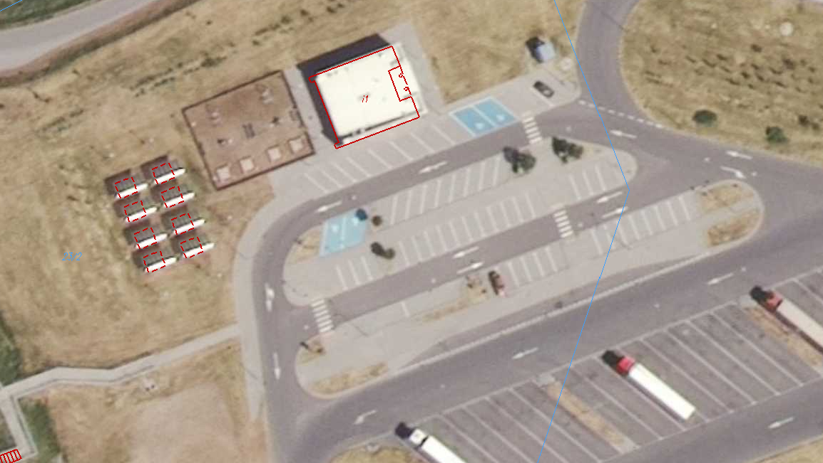

MOP Ostrożne

